ТЕМА: "Закрепление знаний таблицы умножения"
Цели:
- Закреплять знание таблицы умножения, названия компонентов и результатов действия умножения и деления; совершенствовать умения решать задачи, познакомить с историей вычислительной техники.
- Развивать логическое мышление, наблюдательность и умение рассуждать.
- Воспитывать чувство товарищества, взаимопомощи, умение вести себя в общественном месте.
Оборудование: презентация, билеты «Ваше лото», карточки. Калькуляторы, счёты, логарифмические линейки, компьютеры.

Ход урока

1.Организация начала урока.

Громко прозвенел звонок –
Начинается урок.
Наши ушки на макушке,
Глазки широко открыты.
Слушаем, запоминаем.
Не минуты не теряем.

Что такое умножение?
Это умное сложение.
Ведь умней – умножить раз,
Чем слагать всё целый час.
Умножения Таблица
Всем нам в жизни пригодится.
И недаром названа
УМНО жением она!

2.Сообщение темы и целей урока.
- Сегодня нам предстоит закрепить знание таблицы умножения и деления, показать знание правил о связи между компонентами умножения и деления, познакомиться с историей вычислительной техники.

3.Устный счёт.
6 | 10 |  | 30 | 48 |  |  | 72
 | 12 |  | 32 |  |  | 60 |  | 87
3 |  | 27 |  | 45 |  |  | 77
 | 13 | 24 |  |  | 50
8 | 17 |  | 35 |  | 55 |  |  | 80
2 |  | 28 |  | 42 |  | 63 |  | 90
(Перед каждым учеником лежит билет «Ваше лото».)
- Сегодня у нас очередной номер тиража «Ваше лото». Вам необходимо вычеркнуть правильно числа в билете. Желаю успеха.
- Увеличь 9 в 3раза.
- Увеличь 7 на 6.
- Уменьши 24 в 3 раза.
- Уменьши 32 на 4.
- Найдите произведение чисел 6 и 5.
- Найдите частное чисел 18 и 6.
- Найдите сумму чисел 8 и 9.
- Найдите разность чисел 40 и 8.
- На сколько 70 больше 10?
- Во сколько раз 5 меньше 50?
- Всех, приглашаю в музей вычислительной техники. В этом музее есть все устройства, на которых когда-либо считали люди. А вы хотите узнать, на чём считали люди в разные времена?
Д. Да.
4.Закрепление пройденного материала.
На доске: картина древнего мира.
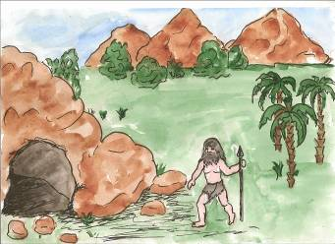
- Входим в музей и сразу попадаем в древний мир. Люди жили тогда в пещерах. Ой, как хочется заглянуть в пещеру и посмотреть, как считали первобытные люди. Но мы можем это увидеть, если решим задачу.

Женщины и дети отправились за кореньями. Женщин 18, а детей в 2 раза меньше.
Д. Мы не можем решить задачу, так как в ней нет вопроса.
- Кто поможет поставить вопрос?
Д. – Сколько детей отправилось за кореньями?
– Сколько всего человек отправилось за кореньями?
– На сколько больше отправилось женщин, чем детей?
– На сколько меньше отправилось детей, чем женщин?
- Открываем тетради и оформляем задачу в тетрадь. Каждый выбирает свой вопрос и самостоятельно решает задачу.
Дети решают задачу.
- Вы правильно справились с заданием и можете посетить 1 зал музея.
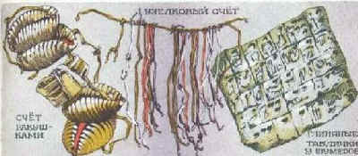
Первобытные люди считали на пальцах.
Чтобы сделать процесс счета более удобным, первобытный человек начал использовать вместо пальцев небольшие камни. Он складывал из камней пирамиду и определял, сколько в ней камней, но если число велико, то подсчитать количество камней на глаз трудно. Поэтому он стал складывать из камней более мелкие пирамиды одинаковой величины, а из-за того что на руках десять пальцев, то пирамиду составляли именно десять камней.

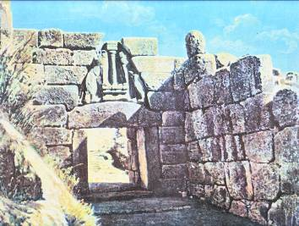
На доске: картина древней Греции.
- Жизнь шла вперёд. Тогда люди изобрели устройства, помогающие считать быстрее. Чтобы узнать о некоторых из них, мы должны заглянуть в древнюю Грецию и найти потерянные числа.
Вы правильно справились с заданием и вас приглашаю во 2 зал музея.
(Знакомство со 2 залом «Абаки»)
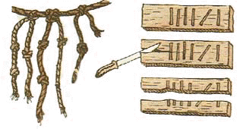
Издревле употребляется еще один вид инструментального счета с помощью деревянных палочек с зарубками (бирок). В средние века бирками пользовались для учета и сбора налогов. Бирка разрезалась на две продольные части, одна оставалась у крестьянина, другая - у сборщика налогов. По зарубкам на обеих частях и велся счет уплаты налога, который проверяли складыванием частей бирки. В Англии, например, этот способ записи налогов существовал до конца XVII столетия. Другие народы - китайцы, персы, индийцы, перуанцы - использовали для представления чисел и счета ремни или веревки с узелками.
Бирки и веревки с узелками не могли удовлетворить возраставшие в связи с развитием торговли потребности в средствах вычисления.
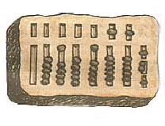
Этими обстоятельствами можно объяснить появление специального счетного прибора, известного в древности под именем абак. Известно несколько разновидностей абака. Например:
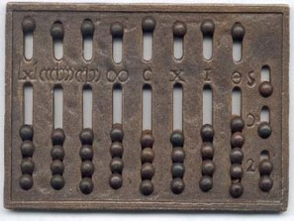
- греческий абак- в виде дощечки, на которой проводили линии и в получившиеся колонки клали камешки.
- Римский абак- на нём камешки могли передвигаться по желобкам.
- Китайский суаньпань и японский соробан- с шариками, нанизанными на прутик.
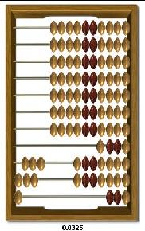
- Русский абак- счёты- появились в 16-17 веках, ими пользуются и в наши дни.

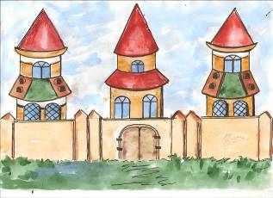
На доске: картина дворца.
- Что мы видим? Люди стали строить красивые дворцы. Чтобы заглянуть туда и узнать о следующем счётном устройстве вы должны выполнить следующее задание.
С.88, № 3: Начерти прямоугольник ABCD, измерив его длину и ширину. Найди периметр. Как изменится периметр прямоугольника, если длину увеличить в 2 раза?
- Молодцы! Приглашаю в 3 зал музея.
(Знакомство со 3 залом «Логарифмическая линейка»)
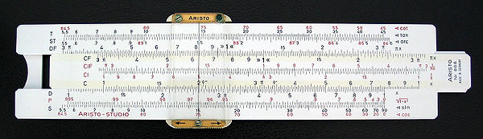
Первый вариант линейки разработал английский математик-любитель Уильям Отред в 1622 году.

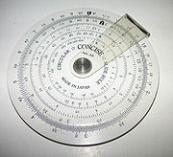
Круглая логарифмическая линейка
В СССР логарифмические линейки широко использовались для выполнения инженерных расчётов примерно до начала 80-х годов XX века, когда они были вытеснены калькуляторами.

Физкультминутка.

- Чтобы попасть в 4 зал, вы должны найти 2 лишних числа в каждой строчке.
А) 7, 28, 3, 4, 56, 8 (28, 56 – двузначные)
Б) 55, 38, 22, 77, 32, 88. (38 и 32 – не состоят из одинакового количества десятков и единиц)
В) 28, 31, 54, 66, 20, 17, 86. (31 и 17 – нечётные, 28 и 20 – одинаковое число десятков, 66 и 86 – одинаковое число единиц)
- Молодцы! Приглашаю в 4 зал.
(Знакомство с 4 залом «Арифмометры»)
Арифмометр (от греч. αριθμός - число) - настольная вычислительная машина ручным приводом для выполнения арифметических действий сложения, вычитания, умножения и деления. Первую машину для арифметических вычислений изобрел Блез Паскаль (1640-е годы). Далее было изобретено очень много арифмометров. Например.
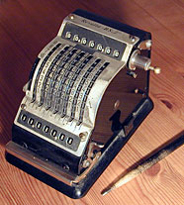
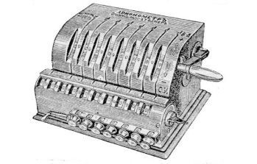
Арифмометр Однера выпуска 1876 г.
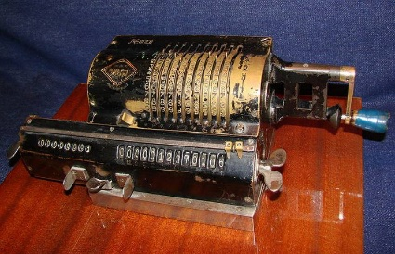
Арифмометр Феликс 1932 года выпуска

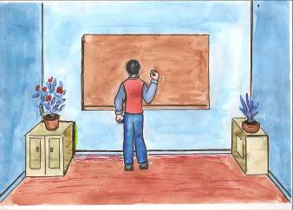
На доске: картина современной школы.
- Мы попадаем в современный мир, в котором мы живём с вами. Но ученик у доски испытывает трудности. Поможем ему?
Д. Да.
- Сейчас вы должны вспомнить названия компонентов при делении и умножении и подсказать, как их находить.
Х·4=28 Х:2=6 16:Х=8
Д.
- Чтобы найти неизвестный множитель, надо произведение разделить на известный множитель.
- Чтобы найти неизвестное делимое, надо частное умножить на делитель.
- Чтобы найти неизвестный делитель, надо делимое разделить на частное.

(Дети решают уравнения в тетрадях по вариантам с. 88, №5, 2 и 3 столбики)
- Вы помогли ученику и теперь можете узнать, какое счётное устройство создали позже. Вас приглашаю в 5 зал.
(Знакомство с 5 залом «Калькулятор»)
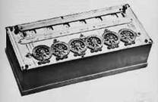
Первый механический калькулятор изобрёл Блез Паскаль. Это был первый шаг человечества в мир цифровой электронной техники.

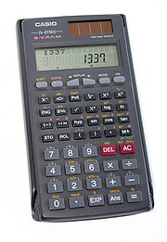
Современный инженерный калькулятор

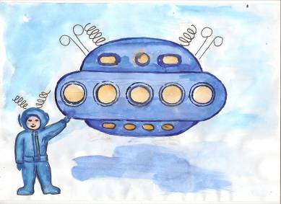
На доске: картина летающей тарелки.

- Что же было создано потом? Ребята, инопланетяне приглашают нас на Луну и сообщают следующие сведения. На уроках физики в старших классах вы будете изучать силу тяжести очень подробно, но мы сейчас тоже познакомимся с ней. Слушайте. На Луне сила тяжести в 6 раз меньше, чем на Земле. Следовательно, на Луне вы весили бы в 6 раз меньше. Знаем, что Ваня весит 30кг. Сколько он будет весить на Луне?
Д. 5 кг.
- А сколько будете весить вы на Луне?
(Ответы детей)
- Молодцы! Вас приглашаю в 6 зал.
(Знакомство с 6 залом «Компьютер».)
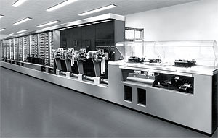
Первая ЭВМ Mark 1 - прообраз компьютера. Занимала очень много места. Это целые огромные комнаты.

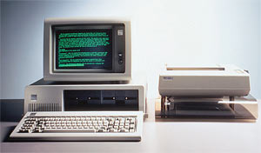

Первый персональный компьютер от IBM. Год рождения - 1981−й.

- А сейчас мы проверим ваши знания таблиц умножения и деления, умения выполнять арифметические действия. (с. 88, №2) – самостоятельная работа

5. Подведение итога урока.Рефлексия
- Молодцы! Вам понравилась экскурсия в музей вычислительной техники? Что вы запомнили? Кому помогали?
- Ребята, учёные не перестают думать и создают всё новые и новые приборы. Я надеюсь, что музей вычислительной техники когда-нибудь пополнится приборами и машинами, которые создадите вы.

6. Домашнее задание
- Но чтобы не забыть, что мы сегодня делали, дома надо тоже тренироваться. Откройте дневники и запишите домашнее задание.
Учебник, стр. 89 № 10.
- Спасибо за работу.

